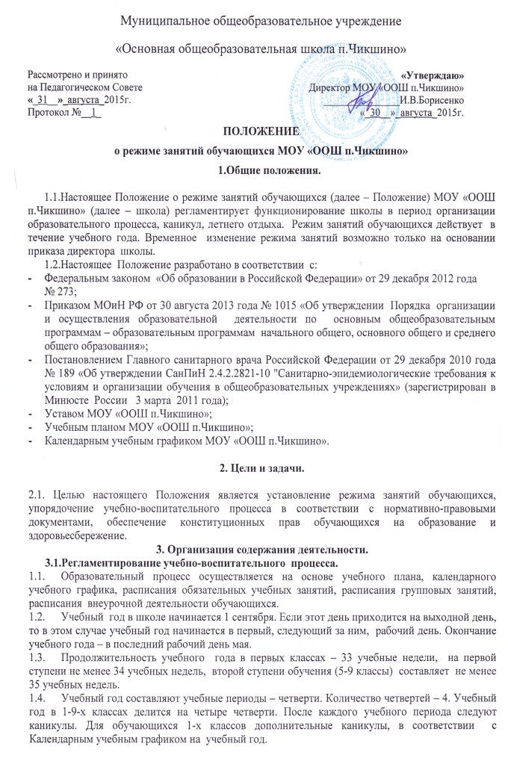

  - Продолжительность учебной недели для обучающихся 1-х классов составляет 5 рабочих дней, для обучающихся 2-9-х классов – 6 рабочих дней.
  - Учреждение работает в одну смену. Начало занятий в 9.00 чаосв ( в связи с ежедневным подвозом обучающихся. Проведение нулевых уроков не допускается.
  - Продолжительность урока для обучающихся 1-х классов: первая и вторая четверть – 35 минут, третья и четвертая четверть – 45 минут; для обучающихся 2-9-х классов – 45 минут.
  - Режим учебных занятий (расписание звонков):
Урок | Начало | Окончание | Начало | Окончание | перемены
 | Понедельник - суббота |  | 1 классы (1,2 четверти)  понедельник
1 урок | 9.00 | 9.45 | 9.00 | 9.35 | 10
2 урок | 9.55 | 10.40 | 9.45 | 10.20 | 20
3 урок | 11.00 | 11.45 | 10.40 | 11.15 | 10
4 урок | 11.55 | 12.40 | 11.35 | 12.10 | 20
5 урок | 13.00 | 13.45 | - | - | 10
6урок | 13.55 | 14.40 | - | - | 10
  - Горячее питание обучающихся осуществляется в соответствии с расписанием, утверждаемым на каждый учебный год директором школы.

  - Воспитательный процесс осуществляется на основе плана воспитательной работы, календарного учебного графика, расписания внеурочной деятельности обучающихся.
  - Освоение образовательной программы, в том числе отдельной части или всего объема учебного предмета, курса, дисциплины (модуля) образовательной программы, сопровождается промежуточной аттестацией обучающихся, проводимой в формах, определенных учебным планом, и в порядке, установленном образовательной организацией МОУ «ООШ п.Чикшино».
  - Проведение экскурсий, походов, внеклассных мероприятий вне учреждения разрешается только после издания соответствующего приказа директора школы.
  - Работа педагогов дополнительного образования определяется расписанием утвержденным директором школы.
  - Запрещается отпускать обучающихся с уроков на различные мероприятия (репетиции, соревнования и т.п.), участие в мероприятиях определяется приказом по учреждению.
  - Запрещается удаление обучающихся с урока, моральное или физическое воздействие на ребенка.
  - Изменение в расписании уроков, групповых занятий, кружков, спортивных секций допускается по необходимости (больничный лист, курсы повышения квалификации, участие в семинарах, мероприятиях и т.п.) и в случаях объявления карантина, приостановления образовательного процесса в связи с понижением температуры наружного воздуха, ЧС, по приказу директора школы.
  - Итоговая аттестация представляет собой форму оценки степени и уровня освоения обучающимися образовательной программы.

- Гигиенические требования к режиму образовательного процесса.
  - Количество часов, отведенных на освоение обучающимися учебного плана школы, состоящего из обязательной части и части, формируемой участниками образовательного процесса, не должно в совокупности превышать величину недельной образовательной нагрузки. Величину недельной образовательной нагрузки (количество учебных занятий), реализуемую через урочную и внеурочную деятельность, определяют в соответствии с таблицей:
Классы | Максимально допустимая недельная нагрузка в академических часах
 | при 6-дневной неделе не более | при 5-дневной неделе не более
1 | - | 21
2-4 | 26 | -
5 | 32 | -
6 | 33 | -
7 | 35 | -
8-9 | 36 | -

  - Образовательная недельная нагрузка равномерно распределяется в течение учебной недели, при этом объем максимально допустимой нагрузки в течение дня составлять:
- для обучающихся 1-х классов – не более 4 уроков и 1 день в неделю – не более 5 уроков за счет урока физической культуры;
- для обучающихся 2-4-х классов – не более 5 уроков и 1 день в неделю 6 уроков за счет урока физической культуры при 6-дневной учебной неделе;
- для обучающихся 5-6-х классов – не более 6 уроков;
- для обучающихся 7-9-х классов – не более 7 уроков.
  - Расписание составляется отдельно для обязательных и групповых (факультативных) занятий. Между началом групповых занятий, кружков, спортивных секций и последним уроком предусматривается перерыв не менее 45 минут.
  - Расписание уроков составляется с учетом дневной и недельной умственной работоспособности обучающихся и шкалой трудности учебных предметов.
  - При составлении расписания уроков чередуются различные по сложности предметы в течение дня и недели: для обучающихся I ступени обучения основные предметы (математика, русский и иностранный язык, природоведение, информатика) чередуются с уроками музыки, изобразительного искусства, технологии, физической культуры; для обучающихся II ступени обучения предметы естественно-математического профиля с гуманитарными.
  - Для обучающихся 1-х классов наиболее трудные предметы проводятся на 2-м уроке; 2-4-х классов – 2-3-м уроках; для обучающихся 5-9-х классов – на 2-4-м уроках.
  - В течение учебного дня не проводится более одной контрольной работы. Контрольные работы проводятся на 2-4-м уроках.
  - При проведении занятий по иностранному языку, информатике и технологии на II ступени обучения, физической культуре II ступени обучения допускается деление класса на две группы при наполняемости не менее 25 человек.
  - Продолжительность различных видов учебной деятельности обучающихся, кроме контрольных работ (чтение с бумажного носителя, письмо, слушание, опрос и т.п.) в 1-4 классах не должна превышать 7-10 минут, в 5-9-х классах – 10-15 минут. Продолжительность непрерывного использования в образовательном процессе технических средств обучения устанавливается согласно таблице:
Классы | Непрерывная длительность (мин.), не более
 | Просмотр статических изображений на учебных досках и экранах отраженного свечения | Просмотр телепередач | Просмотр динамических изображений на учебных досках и экранах отраженного свечения | Работа с изображением на индивидуальном мониторе компьютера и клавиатурой | Прослушивание аудиозаписи | Прослушивание аудиозаписи в наушниках
1-2 | 10 | 15 | 15 | 15 | 20 | 10
3-4 | 15 | 20 | 20 | 15 | 20 | 15
5-7 | 20 | 25 | 25 | 20 | 25 | 20
8-9 | 25 | 30 | 30 | 25 | 25 | 25
  - Режим обучения и организации кабинетов с использованием компьютерной техники должен соответствовать гигиеническим требованиям к персональным компьютерам и организации работы на них.
  - Предусматривается проведение не менее 3 уроков физической культуры в неделю, предусмотренных в объеме максимально допустимой недельной нагрузки.
  - Спортивные нагрузки на уроках физической культурой, соревнованиях, внеурочных занятиях спортивного профиля должны соответствовать возрасту, состоянию здоровья и физической подготовленности обучающихся, а также метеоусловиям.
  - Разделение обучающихся на основную, подготовительную и специальную группы для участия в физкультурно-оздоровительных и спортивно-массовых мероприятиях, проводит врач с учетом состояния их здоровья (или на основании справок). Обучающимся основной группы разрешается участие во всех физкультурно-оздоровительных мероприятиях в соответствии с возрастом. С обучающимися подготовительной и специальной групп физкультурно-оздоровительную работу следует проводить с учетом заключения врача. Обучающиеся, отнесенные по состоянию здоровья к этим группам, занимаются физической культурой со снижением физической нагрузки.
  - Объем домашних заданий (по всем предметам)должен быть таким, чтобы затраты времени на его выполнение не превышали (в астрономических часах): во 2-3 классах – 1,5 ч, в 4-5 классах – 2 ч, в 6-8 классах – 2,5 ч, в 9 классе – до 3,5ч.

- Регламентирование итоговой аттестации обучающихся.

  - Оценка индивидуальных достижений обучающихся осуществляется по окончании каждого учебного года:
- 1-х классов – по итогам учебного года (безотметочное обучение);
- 2-9-х классов – по итогам четвертей, учебного года (бальное оценивание)
  - Государственная (итоговая) аттестация обучающихся 9-х классов проводится в сроки, определенные МО РК.

- Требования к организации медицинского обслуживания обучающихся.

  - В школе организовано медицинское обслуживание обучающихся ( договор с ЦРБ г.Печора)
  - Медицинские осмотры обучающихся организуются и проводятся в порядке, установленном федеральным органом здравоохранения.
  - Обучающиеся допускаются к занятиям после перенесенного заболевания только при наличии справки врача общей практики п.Чикшино.

5. Права и обязанности.

Обязанность и ответственность обучающихся.
Учащиеся обязаны:
  - Добросовестно осваивать образовательную программу, выполнять индивидуальный учебный план, в том числе посещать предусмотренные учебным планом или индивидуальным учебным планом учебные занятия, осуществлять самостоятельную подготовку к занятиям, выполнять задания, данные педагогическими работниками в рамках образовательной программы.
  - Выполнять требования устава школы, локальных нормативных актов по вопросам организации и осуществления образовательной деятельности.
Заботиться о сохранении и об укреплении своего здоровья, стремиться к нравственному, духовному и физическому развитию и самосовершенствованию.
  - Уважать честь и достоинство обучающихся и работников учреждения, не создавать препятствий для получения образования другими обучающимися.
  - Бережно относиться к имуществу школы.
  - За неисполнение или нарушение устава школы, иных локальных нормативных актов по вопросам организации и осуществления образовательной деятельности к обучающимся могут быть применены меры дисциплинарного взыскания - замечание, выговор.
  - Порядок применения к обучающимся и снятия с обучающихся мер дисциплинарного взыскания устанавливается согласно Правилам внутреннего распорядка обучающихся школы.

- Основные права обучающихся и меры их социальной поддержки стимулирования.

Обучающимся предоставляются академические права на:
  - Предоставление условий для обучения с учетом особенностей их психофизического развития и состояния здоровья, в том числе получение социально-педагогической и психологической помощи.
  - Обучение по индивидуальному учебному плану, в том числе ускоренное обучение, в пределах осваиваемой образовательной программы в порядке, установленном локальными нормативными актами.
  - Выбор групповых (факультативных) курсов, дисциплин (модулей) из перечня, предлагаемого школой образования.
  - Освоение наряду с учебными предметами, курсами, дисциплинами (модулями) по осваиваемой образовательной программе любых других учебных предметов, курсов, дисциплин (модулей), преподаваемых в школе.
  - Уважение человеческого достоинства, защиту от всех форм физического и психического насилия, оскорбления личности, охрану жизни и здоровья.
  - Свободу совести, информации, свободное выражение собственных взглядов и убеждений.
  - Каникулы - плановые перерывы при получении образования для отдыха и иных социальных целей в соответствии с законодательством об образовании и годовым календарным учебным графиком.
  - Участие в управлении школой в порядке, установленном уставом.
  - Ознакомление со свидетельством о государственной регистрации, с Уставом, с лицензией на осуществление образовательной деятельности, со свидетельством о государственной аккредитации, с учебной документацией, другими документами, регламентирующими организацию и осуществление образовательной деятельности в школе.
  - Бесплатное пользование библиотечно-информационными ресурсами школы.
  - Развитие своих творческих способностей и интересов, включая участие в конкурсах, олимпиадах, выставках, смотрах, физкультурных мероприятиях, спортивных и других массовых мероприятиях.
  - Участие в соответствии с законодательством Российской Федерации в научно-исследовательской, экспериментальной и инновационной деятельности, осуществляемой учреждением, под руководством педагогических работников школы и (или) научно-педагогических работников образовательных организаций высшего образования.
  - Поощрение за успехи в учебной, физкультурной, спортивной, общественной, научной, научно-технической, творческой, экспериментальной и инновационной деятельности.
  - Обучающиеся имеют право на посещение по своему выбору мероприятий, которые проводятся в школе, и не предусмотрены учебным планом, в порядке, установленном локальными нормативными актами. Привлечение обучающихся без их согласия и несовершеннолетних обучающихся без согласия их родителей (законных представителей) к труду, не предусмотренному образовательной программой, запрещается.
  - Обучающиеся имеют право на участие в общественных объединениях, в том числе в профессиональных союзах, созданных в соответствии с законодательством Российской Федерации, а также на создание общественных объединений обучающихся в установленном федеральным законом порядке.
  - Принуждение обучающихся к вступлению в общественные объединения, в том числе в политические партии, а также принудительное привлечение их к деятельности этих объединений и участию в агитационных кампаниях и политических акциях не допускается.

